Применение виртуальных тренажерных комплексов для обеспечения экологической безопасности человека
Назарова Александра Олеговна
Студент
Обухов Артём Дмитриевич
Доцент, кандидат технических наук
Тамбовский Государственный Технический Университет,
Институт автоматики и вычислительной техники, Тамбов, Россия
E–mail: obuhov.art@gmail.com
Под экологической безопасностью человека понимается допустимый уровень негативного воздействия природных и антропогенных факторов экологической опасности на человека. Обеспечение этого уровня является первостепенной задачей при организации потенциально опасного производства (как для человека, так и для окружающей среды), примерами таких сфер деятельности может быть химическая, горнодобывающая, нефтегазовая и другие. Одной из ключевых составляющих для достижения требуемого уровня экологической безопасности является формирование и поддержание в актуальном состоянии профессиональных компетенций персонала. Поэтому актуальной является задача подготовки работников высокотехнологичных производств и предприятий, связанных с высокой вероятностью возникновения факторов экологической опасности. Будущим специалистам следует закрепить полученные в образовательном учреждении теоретические знания практикой, а также поддерживать их на необходимом уровне в процессе трудовой деятельности. Однако данная задача ставит перед организаторами учебного процесса ряд вопросов:
- невозможность отработки большого количества возможных нештатных ситуаций, многие из которых могут повлечь техногенные, природные и экологические потери;
- в процессе подготовки кадров узким местом для экономики предприятия является сторона ответственного потребления и производства ресурсов;
- доступность производственного фонда предприятия для проведения учебных практических занятий.
Несомненно, что как при чрезвычайных ситуациях, так и при штатной работе важна слаженная работа всего рабочего коллектива. Это может быть доступно только при регулярном инструктаже и систематических тренировках и основного трудового состава предприятия, и сотрудников без опыта работы. Формирование трудовых компетенций с помощью технических виртуальных средств позволяет избежать вышеуказанные проблемы в организации обучения.
Моделирование возможных путей развития тренировочного сценария обеспечивает всесторонний анализ поведения пользователя и выявления узких мест в обучении как профессиональным навыкам, так и при действиях в чрезвычайной ситуации.
На первом этапе обучения пользователь снабжается необходимой теоретической подготовкой (лекции, пособия, инструктажи, средства мультимедиа и др.), а уже впоследствии допускается до средств виртуальных тренажерных комплексов для закрепления базовых общепрофессиональных компетенций. В работе [1] описано успешное внедрение в процесс подготовки тренажерного комплекса по экологической безопасности в нефтегазовом комплексе. Данная система служит не только для планирования действий пользователя в случае чрезвычайной ситуации на предприятии, но и позволяет анализировать вероятность возникновения аварийных разливов нефти провести экологическую и экономическую оценку уже произошедшему разливу.
Эффективность использования технологии виртуальной реальности в обучении зависит от степени соответствия моделируемых в виртуальном сценарии условий реальным. Эффект погружения пользователя достигается благодаря использованию совокупности нескольких факторов: высокой реалистичности виртуальных моделей; возможности естественного взаимодействия с виртуальными объектами; реализации множества связей и соответствий между элементами моделируемой экосистемы; отражении многообразия свойств и характеристик конкретной предметной области и объектов [2].
Для моделирования производственной ситуации или экологической обстановки в виртуальном тренажерном комплексе может применяться любое оборудование, использование которого напрямую связано либо с производственным процессом, либо с возникшей чрезвычайной ситуацией. Рассмотрим примеры применения виртуальных тренажерных комплексов, разработанных в ФГБОУ ВО «ТГТУ» [3].
Технологии виртуальной реальности позволяют смоделировать внештатные производственные процессы, например, пожары на производстве (рисунок 1), что позволяет осуществить профессиональную подготовку на едином тренажере специалистов сразу нескольких отраслей: складских работников – правилам безопасности и эвакуации, МЧС и пожарников – отработке пожаротушения на конкретном виртуальном объекте (модели реального здания), в том числе, с участием объектов повышенной опасности (горючие материалы, химикаты), распространение которых может привести к экологическим катастрофам.
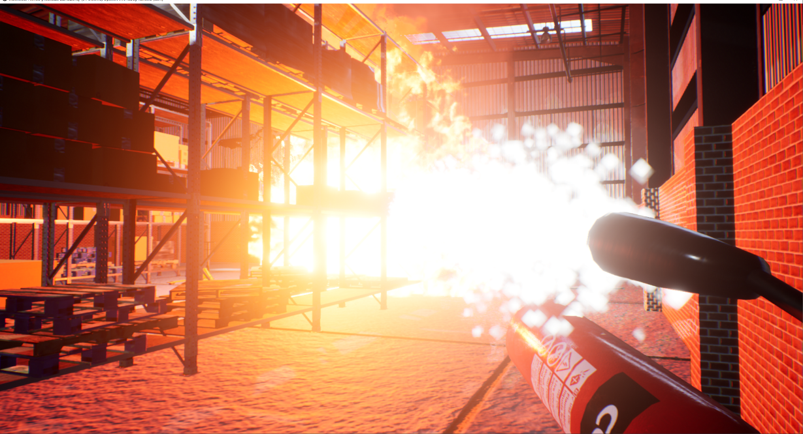
Рисунок 1 – Применение виртуальных тренажеров для ликвидации пожаров
Вторым примером успешного применения технологий виртуальной реальности и тренажеров является профессиональная подготовка шахтеров и персонала горнодобывающей отрасли к внештатным ситуациям: пожары, обрушения, утечки газов. Все эти ситуации затруднительно или вообще невозможно отрабатывать в реальных условиях, однако в виртуальной реальности можно моделировать как визуальную составляющую данных процессов, так и отработку их ликвидации. Выработанные на тренажерах практические навыки позволяют персоналу более эффективно осуществлять свою деятельность в экстремальных условиях, когда любая ошибка может привести к серьезным экологическим последствиям и человеческим жертвам.
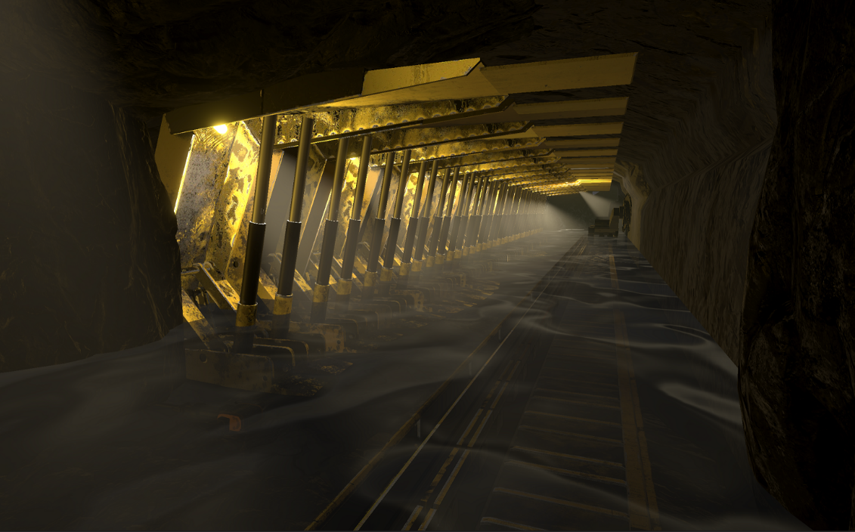
Рисунок 2 – Применение виртуальных тренажеров в горнодобывающей отрасли
Проведённое исследование показывает высокую перспективность применения виртуальных тренажерных систем для обеспечения экологической безопасности человека в различных отраслях промышленности.
Работа выполнена при поддержке лаборатории медицинских VR тренажерных систем для обучения, диагностики и реабилитации.
Литература

- Багдасарова Ю. А. Использование виртуальных тренажерных комплексов при формировании профессионально-экологической компетентности у будущих специалистов в области трубопроводного транспорта //Вестник Самарского государственного технического университета. Серия: Психолого-педагогические науки. 2013. №. 1 (19). С. 11-19.
- Хаустов А. П., Редина М. М. Теоретические основы создания виртуального тренажерного комплекса по экологической безопасности //Энергобезопасность и энергосбережение. 2010, №. 1. С. 34-39.
- Obukhov A. et al. Methodology for the Development of Adaptive Training Systems Based on Neural Network Methods //Proceedings of the Computational Methods in Systems and Software. 2021, p. 238-253.

